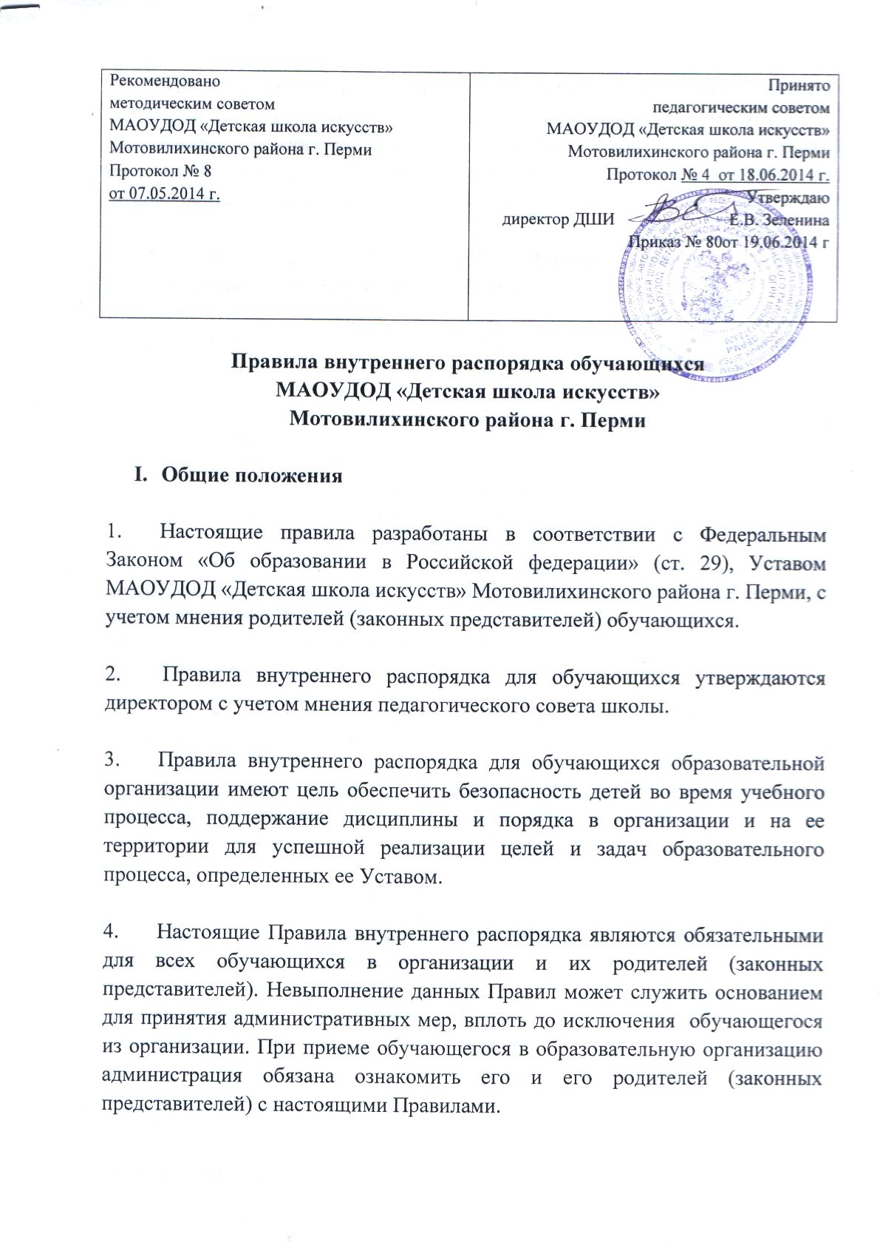

  - Дисциплина в организации, осуществляющей образовательную деятельность, поддерживается на основе уважения человеческого достоинства обучающихся, педагогических работников и обслуживающего персонала. Применение методов физического и психического насилия по отношению к обучающимся не допускается.

- Режим работы МАОУДОД «Детская школа искусств» Мотовилихинского района г. Перми

1. «Детская школа искусств» Мотовилихинского района г. Перми работает по 7 дневной рабочей неделе. Режим работы ДШИ с 8.00 до 20.00 часов.

2. Учебный год начинается 1 сентября текущего года, делится на четыре учебные четверти и заканчивается, 31 мая следующего календарного года.

3. Время начала и окончания занятий в ДШИ с 8.00 до 20.00 часов, в соответствии с режимом сменности обучения.

- Единицей измерения учебного времени и основной формой организации учебного процесса в ДШИ является занятие (групповое или индивидуальное). Продолжительность одного занятия не может превышать 45 минут для обучающихся школьного возраста и не более 35 минут – для дошкольников.

- Праздничные дни являются выходными днями по установленному законодательством порядку.

- В каникулярное время, выходные и праздничные дни допускается проведение в образовательной организации дополнительных репетиционных занятий и внеклассных мероприятий с обучающимися.

- Режим занятий устанавливается расписанием, которое составляет диспетчер и утверждает директор. Расписание занятий в школе искусств составляется для создания наиболее благоприятного режима труда и отдыха всех участников образовательного процесса.

- Недельная нагрузка определяется дополнительной общеобразовательной программой и учебным планом, не противоречащим существующим санитарным нормам.

- Права обучающихся

Обучающиеся имеют право:

- на свободный выбор отделения школы искусств, инструмента, специального предмета;
- на обучение в учебных группах, финансируемых из бюджета в рамках образовательной деятельности учреждения (при наличие вакантных бюджетных мест);
- на получение качественных платных дополнительных образовательных услуг в соответствии с Уставом школы;
- на обучение по индивидуальным учебным планам;
- на безопасные условия во время образовательного процесса;
- на уважение человеческого достоинства;
- на свободное посещение мероприятий школы искусств, не предусмотренных учебным планом;
- на участие в концертах, мероприятиях школы;
- на использование в установленном порядке музыкальных инструментов школы искусств, инвентаря и оборудования;
- на бесплатное пользование библиотекой, информационными ресурсами школы;
- на защиту от применения физического и психического насилия;
- на получение документа о дополнительном образовании установленного образца по окончании обучения в школе (при прохождении промежуточной и итоговой аттестации в полном объеме).
- обучающиеся имеют право осуществить перевод в другую школу искусств. Переводы обучающихся внутри школы искусств осуществляются в порядке, предусмотренном Уставом школы и иными актами, принимаемыми школой.

- Обязанности обучающихся

Обучающиеся обязаны:

1. Выполнять требования Устава организации, осуществляющей образовательную деятельность, Правил внутреннего распорядка обучающихся.
- Иметь все необходимые принадлежности, предусмотренные для занятий на выбранном учащимся отделении школы: дневники, учебники, репертуарные сборники, нотные тетради, краски, альбомы, карандаши, форму и обувь для хореографии, концертную форму и т.д.
- Приходить на занятия в строго назначенное время в соответствии с расписанием за 5 минут до занятия
- Иметь опрятный внешний вид, сменную обувь.
- В ожидании занятия или во время перемены вести себя спокойно, не шуметь.
- Быть вежливыми в обращении со старшими и с товарищами по учебе. Уважать честь и достоинство других обучающихся и работников организации, осуществляющей образовательную деятельность, не создавать препятствий для получения образования другими обучающимися.
- Посещать все занятия, предусмотренные учебными планами на каждом этапе обучения. Неполная учебная нагрузка может предоставляться в исключительных случаях, по письменному заявлению родителей и предъявлению медицинской справки.
- Бережно относиться к школьному имуществу, в том числе и инструментам, выданным для домашних занятий, возмещать ущерб в случае порчи и возвращать по первому требованию.
- Аккуратно пользоваться выданной библиотекой, нотной и другой учебной литературой. В случае утраты, возмещать ущерб в соответствии с правилами пользования библиотекой.
- Добросовестно относиться к учебе, помнить, что только систематические каждодневные занятия могут принести ощутимую пользу в овладении знаниями и специальными навыками в избранной специальности.
- Не пропускать занятия без уважительной причины. Пропуски по болезни обязательно подтверждать медицинскими справками.
- Очень серьезно и ответственно относиться ко всем, предусмотренным учебными планами зачетам, академическим концертам, экзаменам и иным аттестационным мероприятиям, приходить на них без опозданий и в соответствующей форме одежды.
- При невозможности посетить занятие по той или иной причине, заранее предупреждать педагога по специальности для изыскания другого времени для проведения пропущенного занятия. О предстоящих пропусках по болезни или по иной уважительной причине также предупреждать своего педагога.
- Активно участвовать в концертной, просветительской, выставочной деятельности школы, высоко нести звание учащегося «Детской школы искусств» Мотовилихинского района г. Перми и везде ему соответствовать.
15. Заботиться о своем здоровье, стремиться к нравственному, духовному и физическому развитию и самосовершенствованию.

Учащимся запрещается:

- Приносить, передавать, использовать в школе оружие, взрывоопасные, пожароопасные и отравляющие вещества, спиртные напитки, табачные изделия, токсические и наркотические вещества и иные предметы, средства и вещества, способные причинить вред здоровью участников образовательного процесса и (или) нарушать образовательный процесс.

2. Осуществлять любые действия, способные повлечь за собой травматизм, порчу или утрату личного имущества обучающихся и работников школы.

3. Производить любые иные действия, влекущие за собой опасные последствия для окружающих и самого обучающегося.

4. Выносить без разрешения администрации организации инвентарь, оборудование, музыкальные инструменты из кабинетов и других помещений.

5. Ходить в верхней одежде, грязной обуви, головных уборах.

6. Курить в помещении школы и на её территории.

- Поощрения и дисциплинарные взыскания

- В целях мотивации обучающихся к активной жизненной позиции в организации применяются поощрения обучающихся:
– за хорошие и отличные успехи в учебе,

– за успешное участие в конкурсах, концертах, фестивалях, других школьных, городских, областных и т.д. мероприятиях.
Организация применяет следующие виды поощрений:
– объявление благодарности;
– награждение грамотой, дипломами, благодарственными письмами, подарками;
– занесение имени обучающегося в Российскую коллекцию энциклопедий детских достижений.
- За нарушение правил внутреннего распорядка администрацией школы могут быть применены меры наказания.
Нарушениями, влекущими за собой наложение взыскания, являются:
- Пропуски занятий без уважительной причины.
- Рукоприкладство – нанесение побоев, избиение.
- Моральное издевательство:
– угроза, запугивание, шантаж;
– употребление оскорбительных кличек;
– подчёркивание физических недостатков;
– нецензурная брань.
Школа применяет следующие виды взысканий:
– замечание;
– оповещение родителей (законных представителей).
Грубые нарушения, влекущие за собой наложение взысканий:
- Многочисленные пропуски учебных занятий без уважительной причины.

- Грубые и неоднократные нарушения учебной дисциплины во время занятий.

- Неуважительного отношения к работникам школы и другим обучающимся, выразившееся в оскорбительных действиях, унижающих честь и достоинство человека, в том числе умышленное доведение другого человека до стресса.

- Вымогательство, воровство.
- Порча имущества (в том числе музыкальных инструментов).

- Передача или использование оружия, спиртных напитков, табачных изделий, токсических и наркотических веществ.
Школа применяет следующий вид взысканий за грубые нарушения:
– оповещение родителей (законных представителей);
– отчисление из организации, осуществляющей образовательную деятельность.
3. Порядок вынесения взысканий
3.1. Замечание обучающемуся заносится педагогом или административным работником школы искусств в дневник для ознакомления с ним родителей (законных представителей) под роспись.

3.2. За грубое нарушение правил внутреннего распорядка, совершение противоправных действий обучающийся может быть отчислен из школы искусств. Вопрос об исключении обучающегося рассматривается на заседании конфликтной комиссии по урегулированию споров между участниками образовательных отношений с учетом мнения родителей (законных представителей) и обучающихся и выносится для принятия решения на Педагогический совет. Решение об исключении обучающегося принимается большинством голосов членов Педагогического Совета, присутствующих на заседании и оформляется протоколом. На основании протокола издается соответствующий приказ директора школы искусств.

3.3. Меры дисциплинарного взыскания не применяются к обучающимся дошкольного и младшего школьного возраста.

3.4. Не допускается применение мер дисциплинарного взыскания к обучающимся во время их болезни, каникул, академического отпуска. Законом Росс

